Прокуратура Самарской области разъясняет: «Заемщик умер, должен ли поручитель расплачиваться за долги по такому кредиту?»
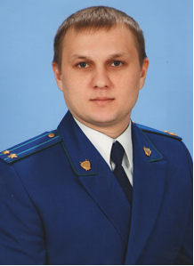
«Добрый день! Когда то был поручителем по кредитному договору моего друга. Он умер, а деньги требуют теперь с меня. Разве это правильно, ведь есть же наследники?»

Евгений П. Самара».

В прокуратуру области обращаются граждане с заявлениями о неправомерных требованиях кредитных организаций по погашению долговых обязательств по кредитным договорам к поручителям в случае смерти должника.
Разбираясь в этой ситуации нужно руководствоваться положениями ч. 1 ст. 819 Гражданского кодекса РФ. Из нее следует, что по кредитному договору банк или иная кредитная организация (кредитор) обязуются предоставить денежные средства (кредит) заемщику в размере и на условиях, предусмотренных договором, а заемщик обязуется возвратить полученную денежную сумму и уплатить проценты за пользование ею, а также предусмотренные кредитным договором иные платежи, в том числе связанные с предоставлением кредита.
Гражданское законодательство предусматривает одним из способов обеспечения исполнения обязательств поручительство.
По договору поручительства поручитель обязывается перед кредитором другого лица отвечать за исполнение последним его обязательства полностью или в части. Подробнее читайте ч. 1 ст. 361 ГК РФ.
В силу ч. 2 ст. 363 указанного кодекса поручитель отвечает перед кредитором в том же объеме, как и должник, включая уплату процентов, возмещение судебных издержек по взысканию долга и других убытков кредитора, вызванных неисполнением или ненадлежащим исполнением обязательства должником, если иное не предусмотрено договором поручительства.
Особое внимание нужно обратить на требования части 3 статьи 364 ГК РФ: в случае смерти должника поручитель по этому обязательству не может ссылаться на ограниченную ответственность наследников должника по долгам наследодателя.
Таким образом, в случае смерти лица, заключившего кредитный договор обязанность по погашению долга законом возлагается на поручителя.

11.02.2018

